Работа спортивного клуба НХТИ
1. Конкретный вклад в развитие физической культуры и спорта,
способствующий формированию имиджа учебного заведения.
В институте работает студенческий спортивный клуб, который осуществляет свою деятельность на основе Устава и календарного плана спортивно-массовых мероприятий.
Целями физкультурно-оздоровительной и спортивной работы студенческого спортивного клуба НХТИ являются достижения наилучших показателей в спорте; массового вовлечения студентов в регулярные занятия физической культурой и спортом, приобщение их к здоровому образу жизни.
Основными направлениями работы спортивного клуба являются: физкультурно-оздоровительное, спортивно-массовое, волонтерское, военно-спортивное, спортивно-эстетическое, работа с болельщиками, подготовка общественных физкультурных кадров, пропаганда спортивного стиля жизни и ЗОЖ среди молодежи.
В 2017-18 учебном году прошла VI Спартакиада среди факультетов вуза. В ее рамках были проведены следующие спортивно-массовые мероприятия: первенство НХТИ по футболу, волейболу, осеннему кроссу, мини-футболу, баскетболу, стрельбе из пневматической винтовки и настольному теннису. Всего в соревнованиях приняли участие 352 студента.
Таблица результатов Спартакиады студентов НХТИ 2017-2018 уч. год
Факультеты |  | Футбол | Волейбол | Осенний кросс | <Бадминтон | Баскетбол | Стрельба | Настольный теннис | Очки | Место
Технологический | юноши | 2 | 2 | 1 | 2 |  | 1 | 2
 | девушки |  | 3 | 1 | 3 |  | 2 | 2
Механический | юноши | 4 | 3 | 2 | 3 |  | 2 | 3
 | девушки |  |  |  | 2 |  | 3
УА | юноши | 1 | 1 | 3 | 1 |  | 3 | 1
 | девушки |  | 2 | 2 |  |  | 4 | 1
ЭУ | юноши | 3 | 4 | 4 | 4 |  | 4 | 4
 | девушки |  | 1 | 3 | 1 |  | 1 | 3
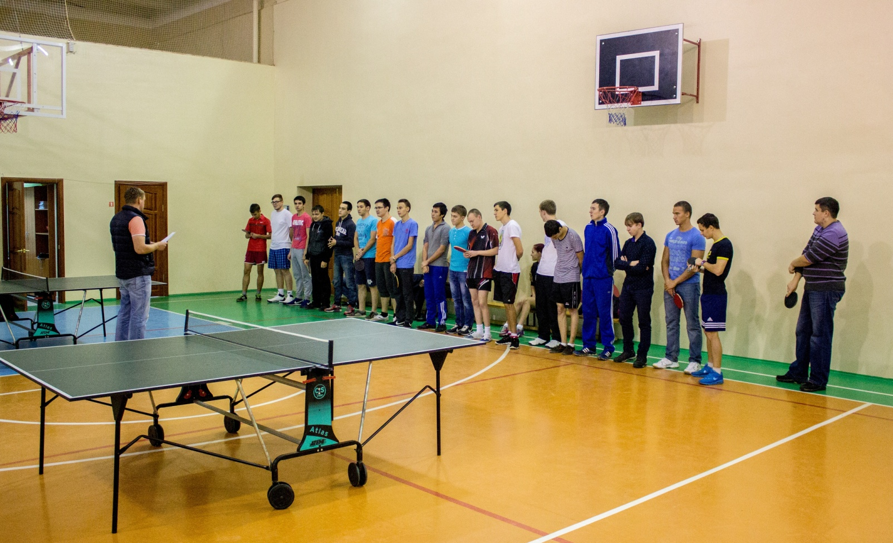

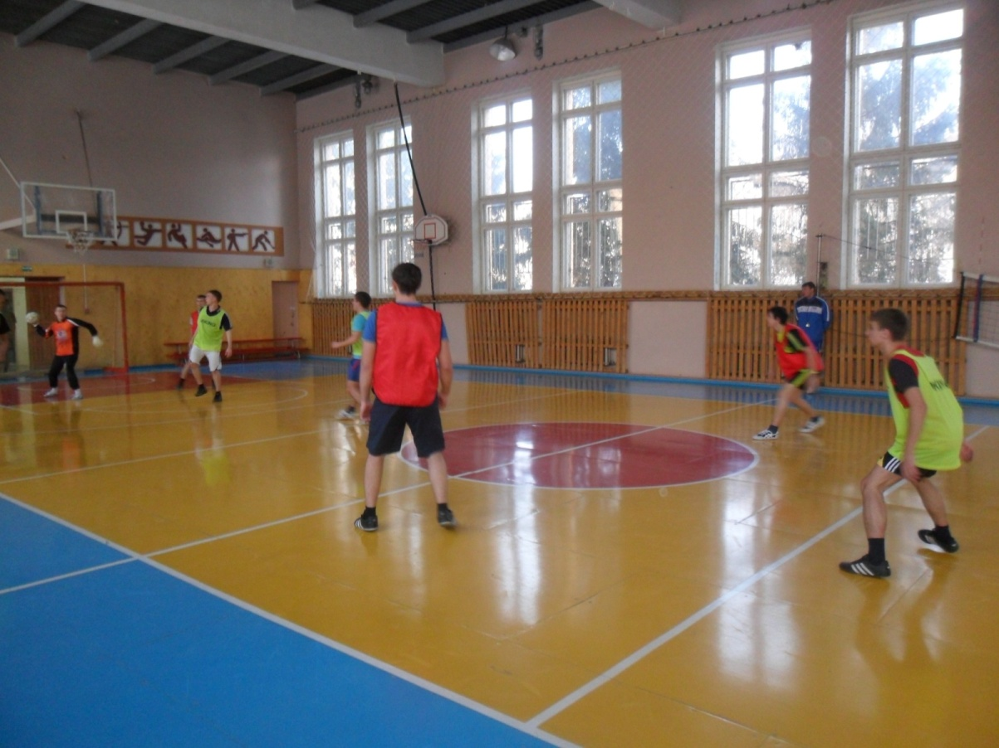

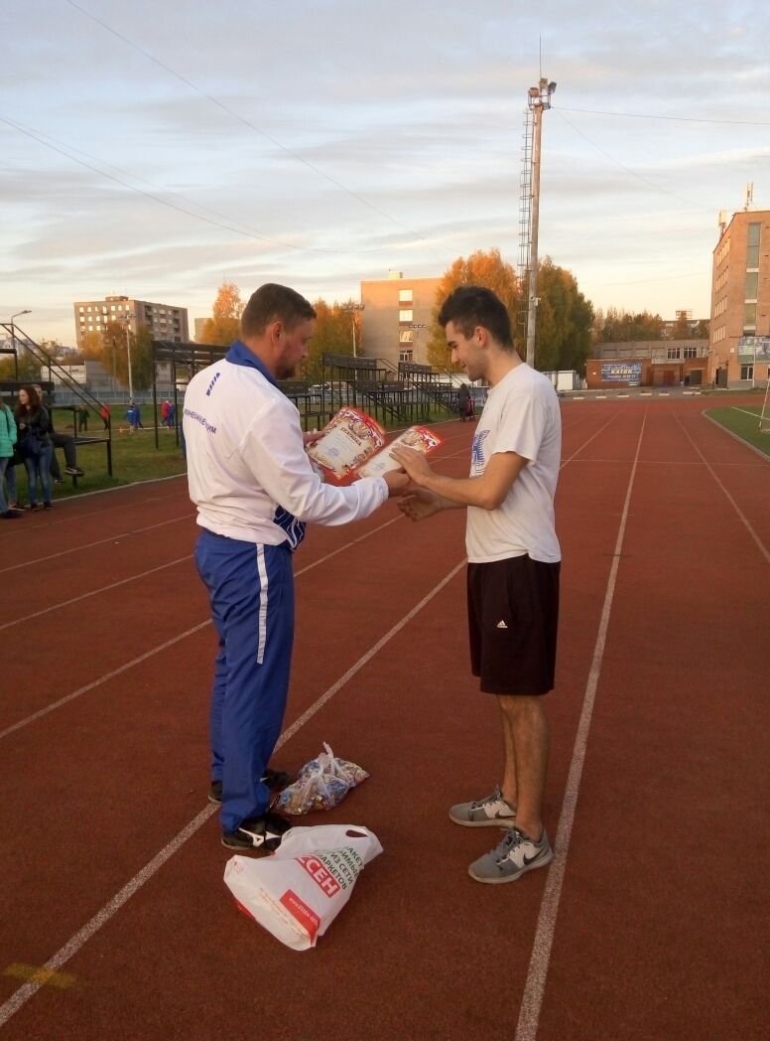
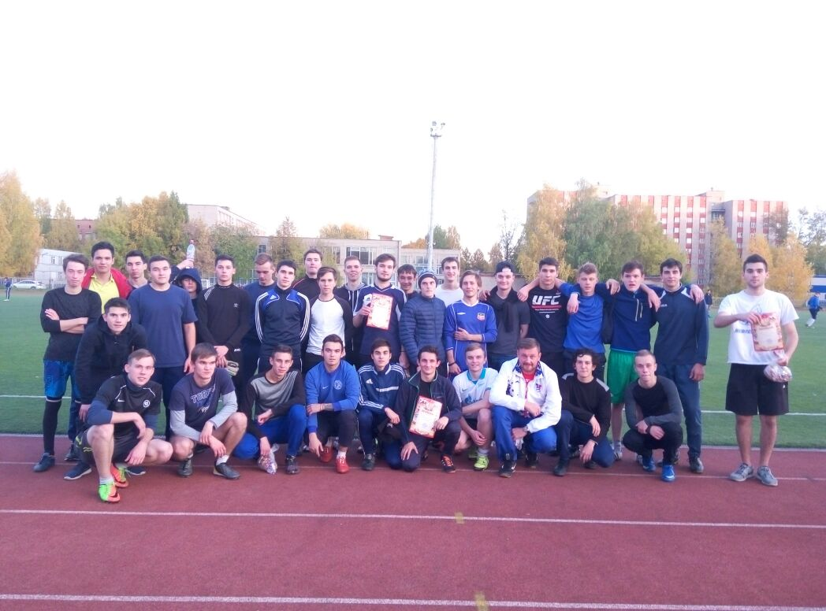
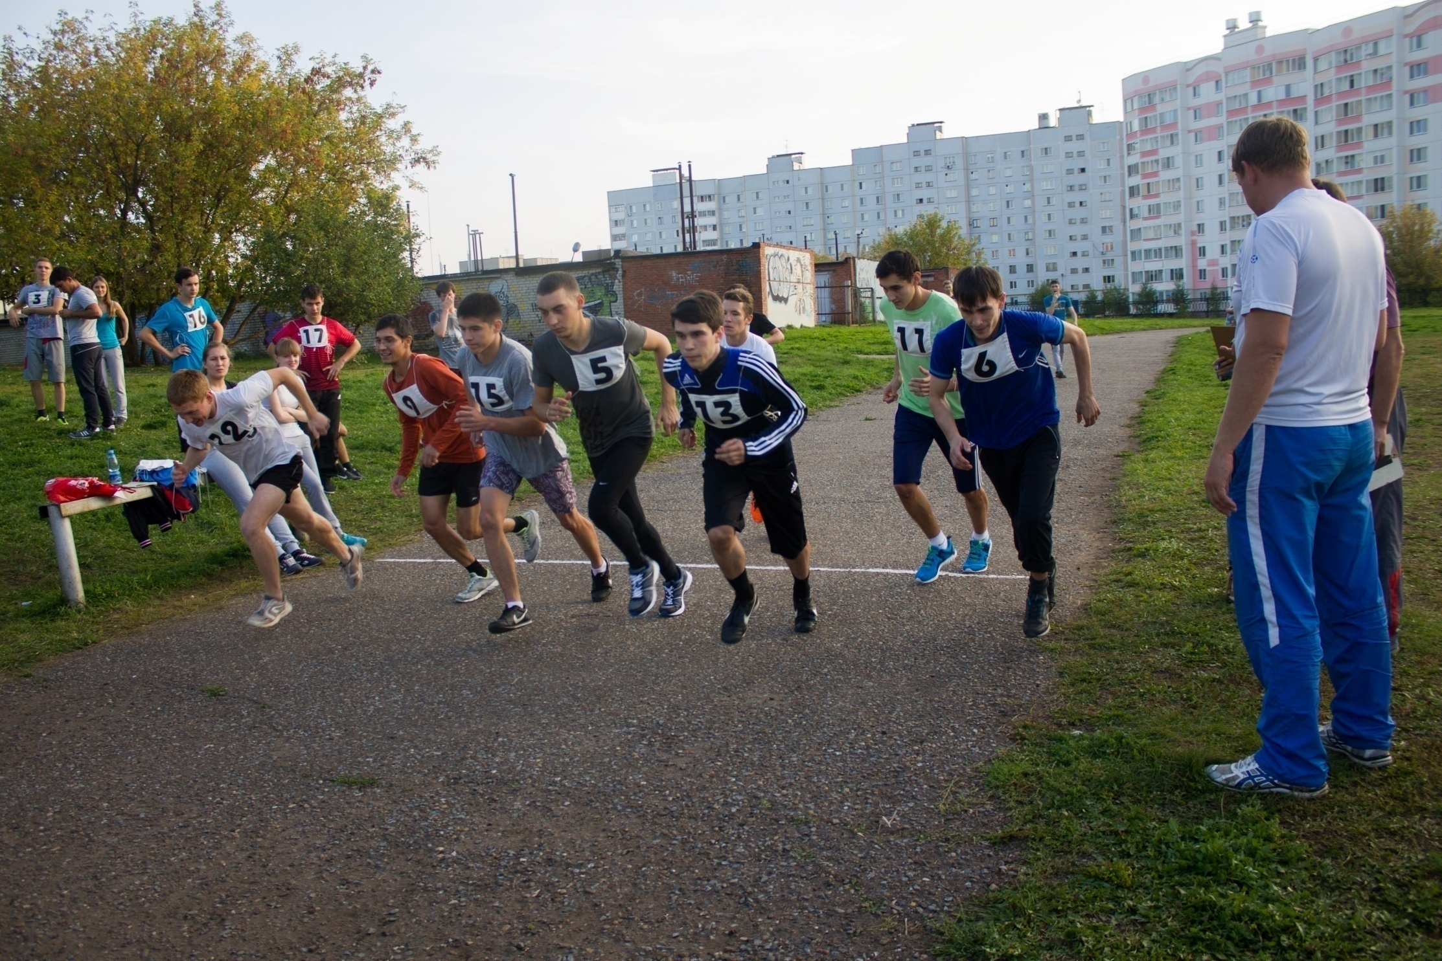
В институте проводятся матчевые встречи и турниры по различным видам спорта, посвящённые знаменательным датам и др. мероприятия. Студенты НХТИ принимали активное участие во Всероссийских соревнованиях «Кросс Наций» – «Кросс Татарстана» и Лыжня Татарстана
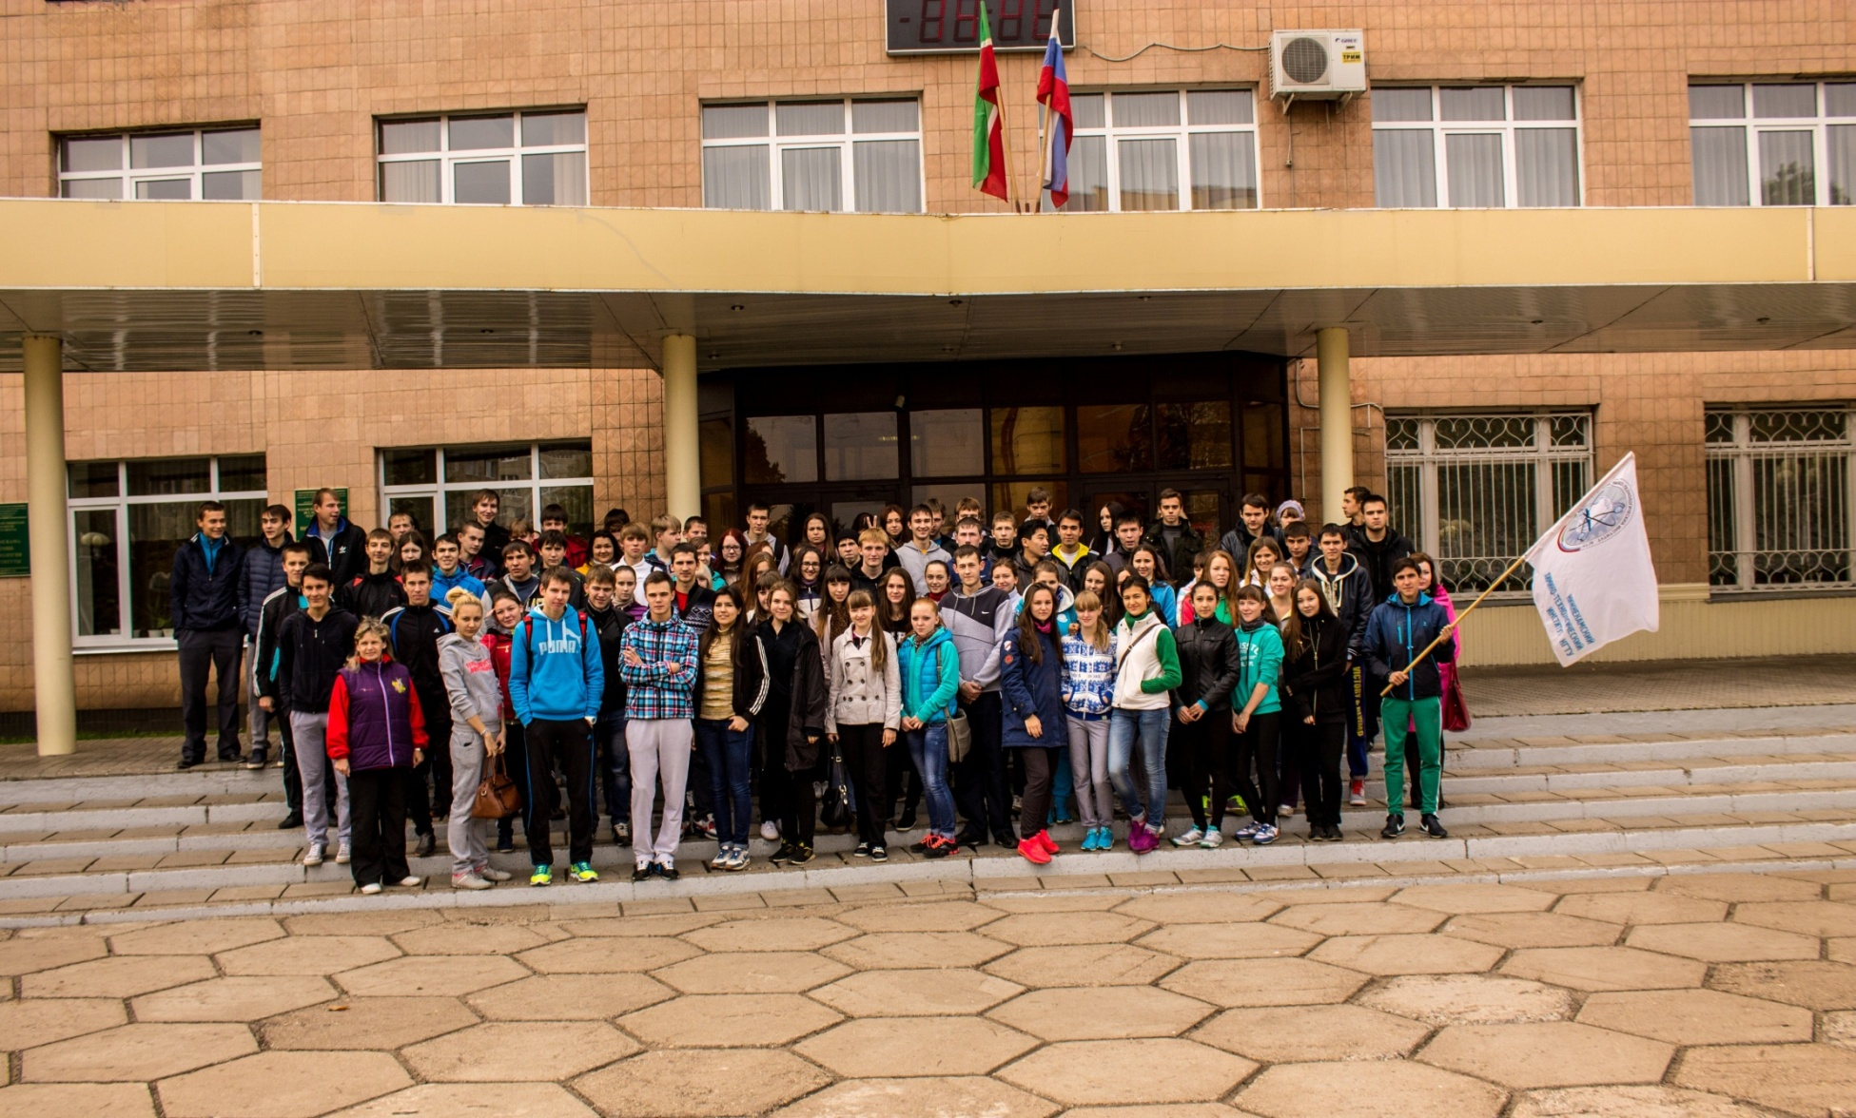
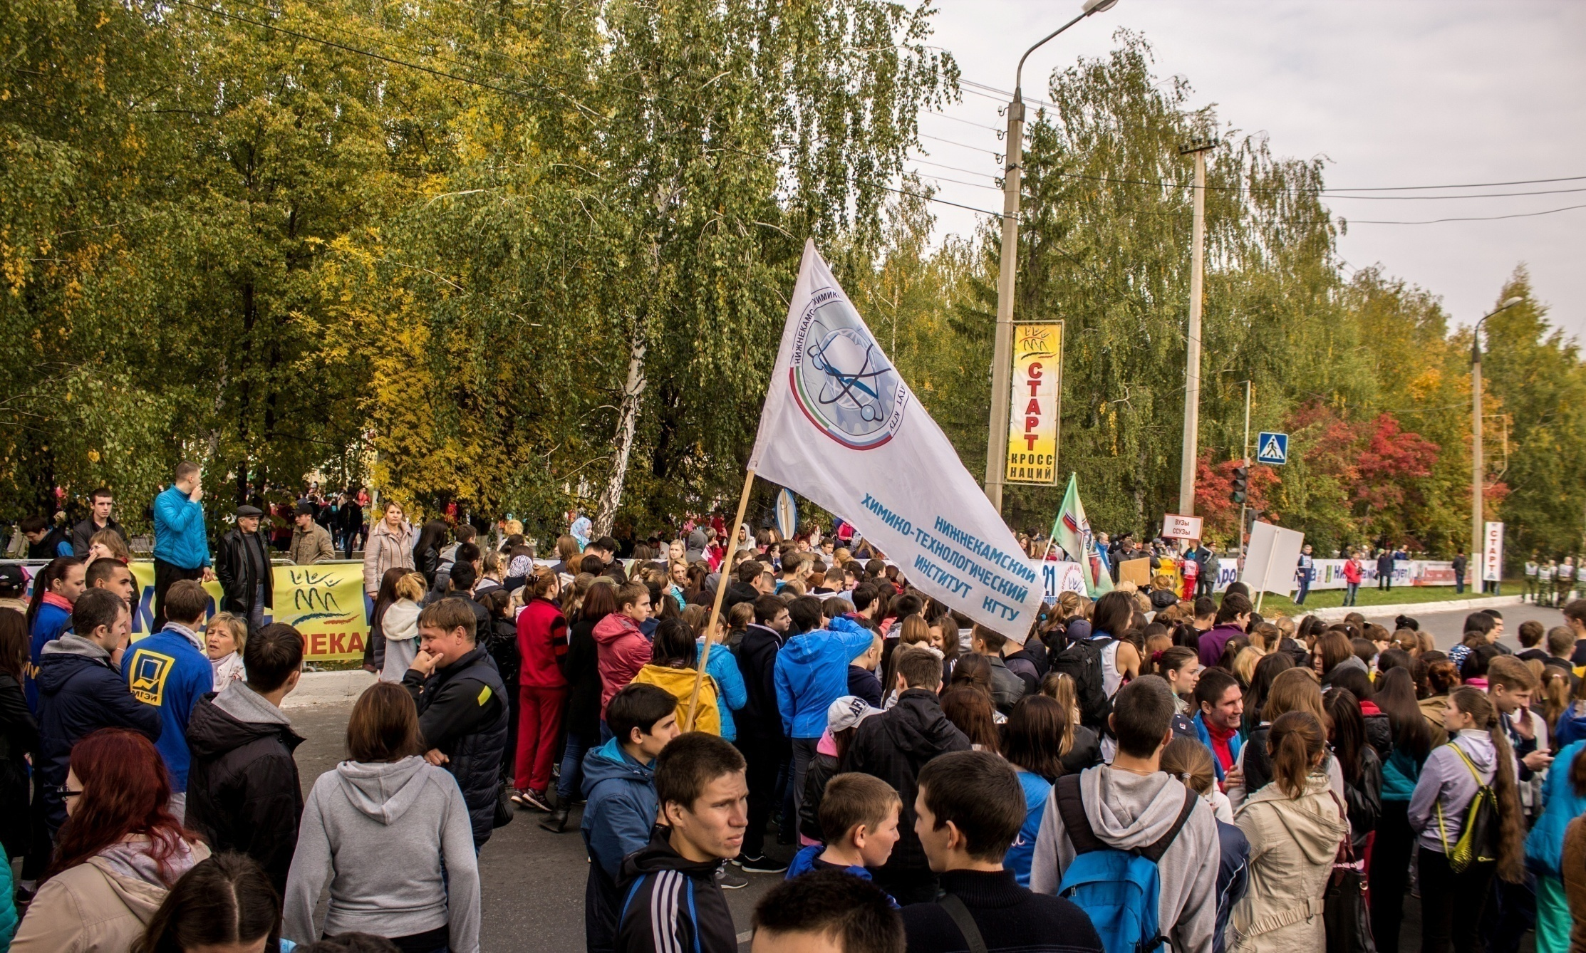

В рамках тестирования Всероссийского физкультурно-спортивного комплекса «Готов к труду и обороне» студенты сдают обязательные виды тестирования и тесты по выбору. В тестировании участвуют 107 юношей, 103 девушек.
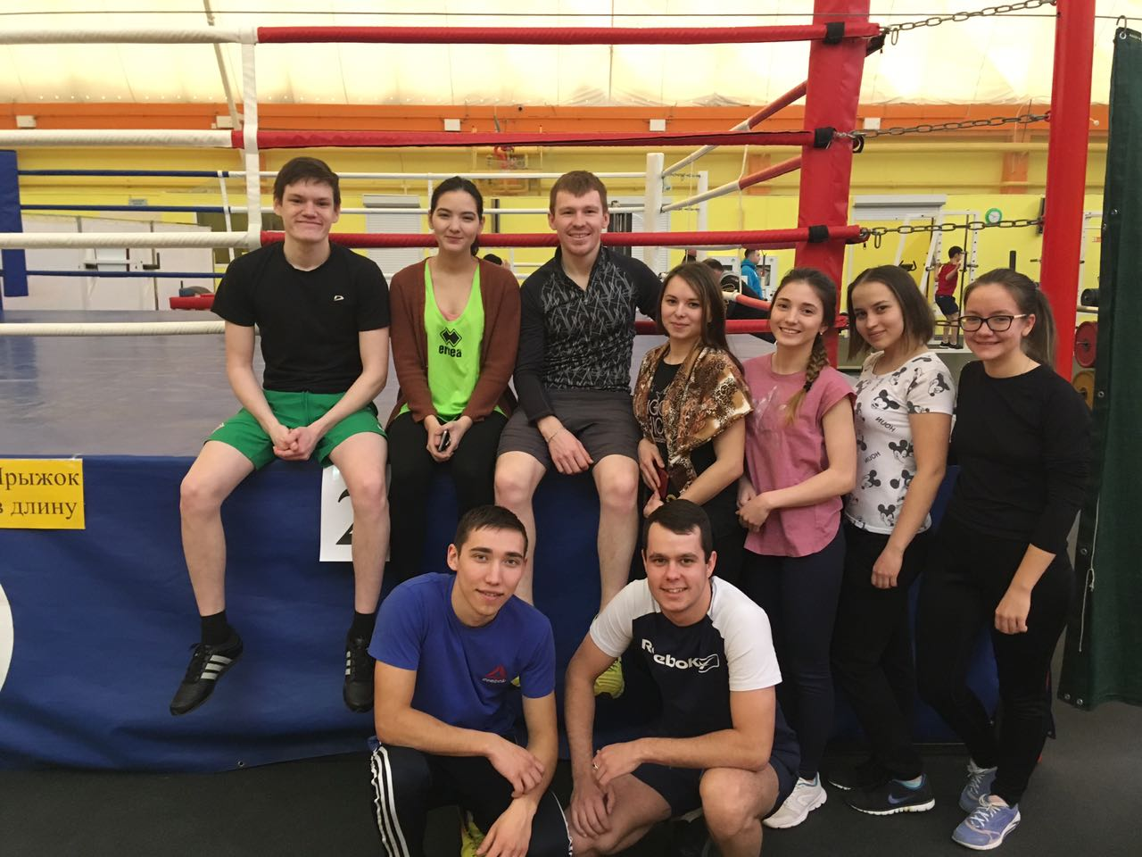
1 место в Зимнем Фестивале ГТО среди учебных заведений г. Нижнекамска

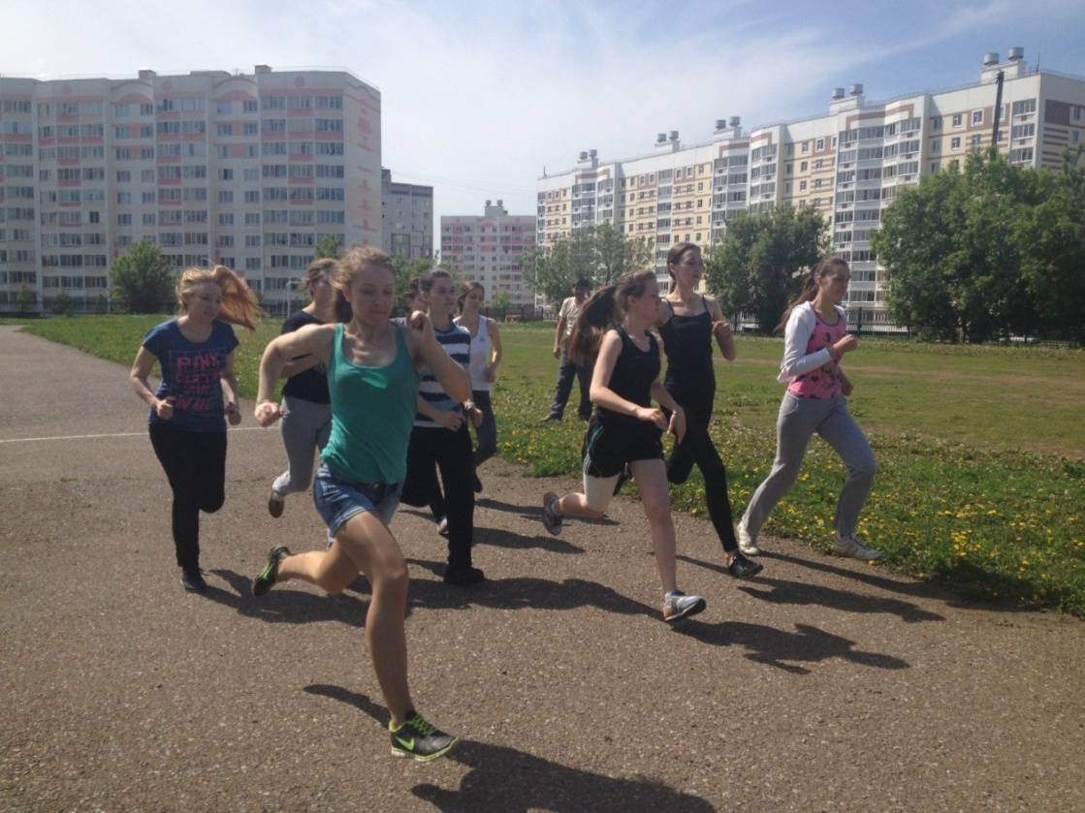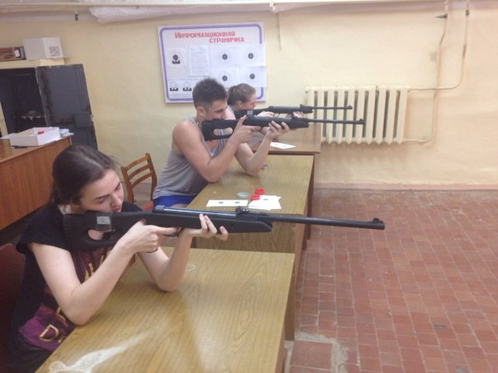

На базе нашего института провели финальные игры чемпионата города по волейболу среди школьников 2018 года. Также традиционным стал турнир по мини футболу, который проводится уже в третий раз. В 2017 году участие в этом турнире приняли более 50 человек из восьми команд школ города. В спортивных залах института проводились товарищеские встречи по баскетболу и настольному теннису сборных команд института с командами школ №16, №31, №35– всего более 27 учащихся. Школьникам очень понравились спортивные залы института, они отметили высокий уровень подготовленности спортсменов НХТИ. Несмотря на то, что во всех встречах победу одержали команды института, мероприятие школьникам понравилось. Некоторые из них выразили желание поступить в НХТИ, чтобы не только получить высшее образование, но и иметь возможность повышать свое спортивное мастерство. Традиционно в начале апреля в НХТИ прошли мероприятия, посвященные Всемирному Дню здоровья – массовая физкультурная пауза, спортивные соревнования по баскетболу, волейболу, настольному теннису, шахматам, научно-методическая конференция, выставка книг и журналов по ЗОЖ, лекции и беседы.
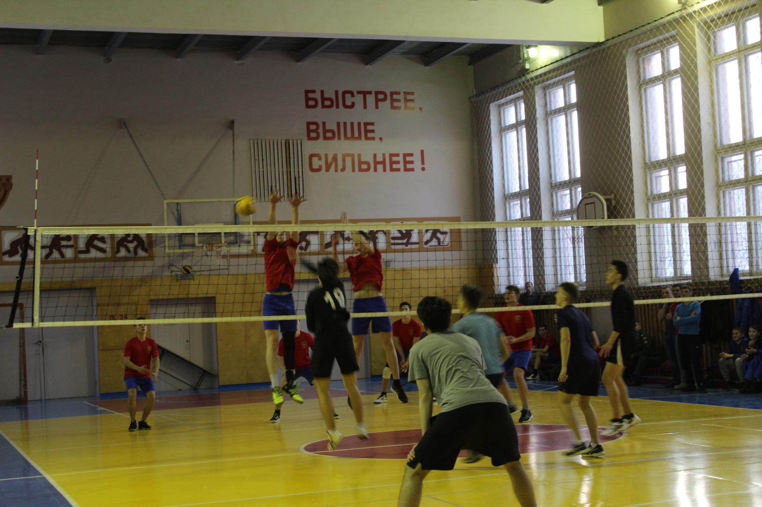
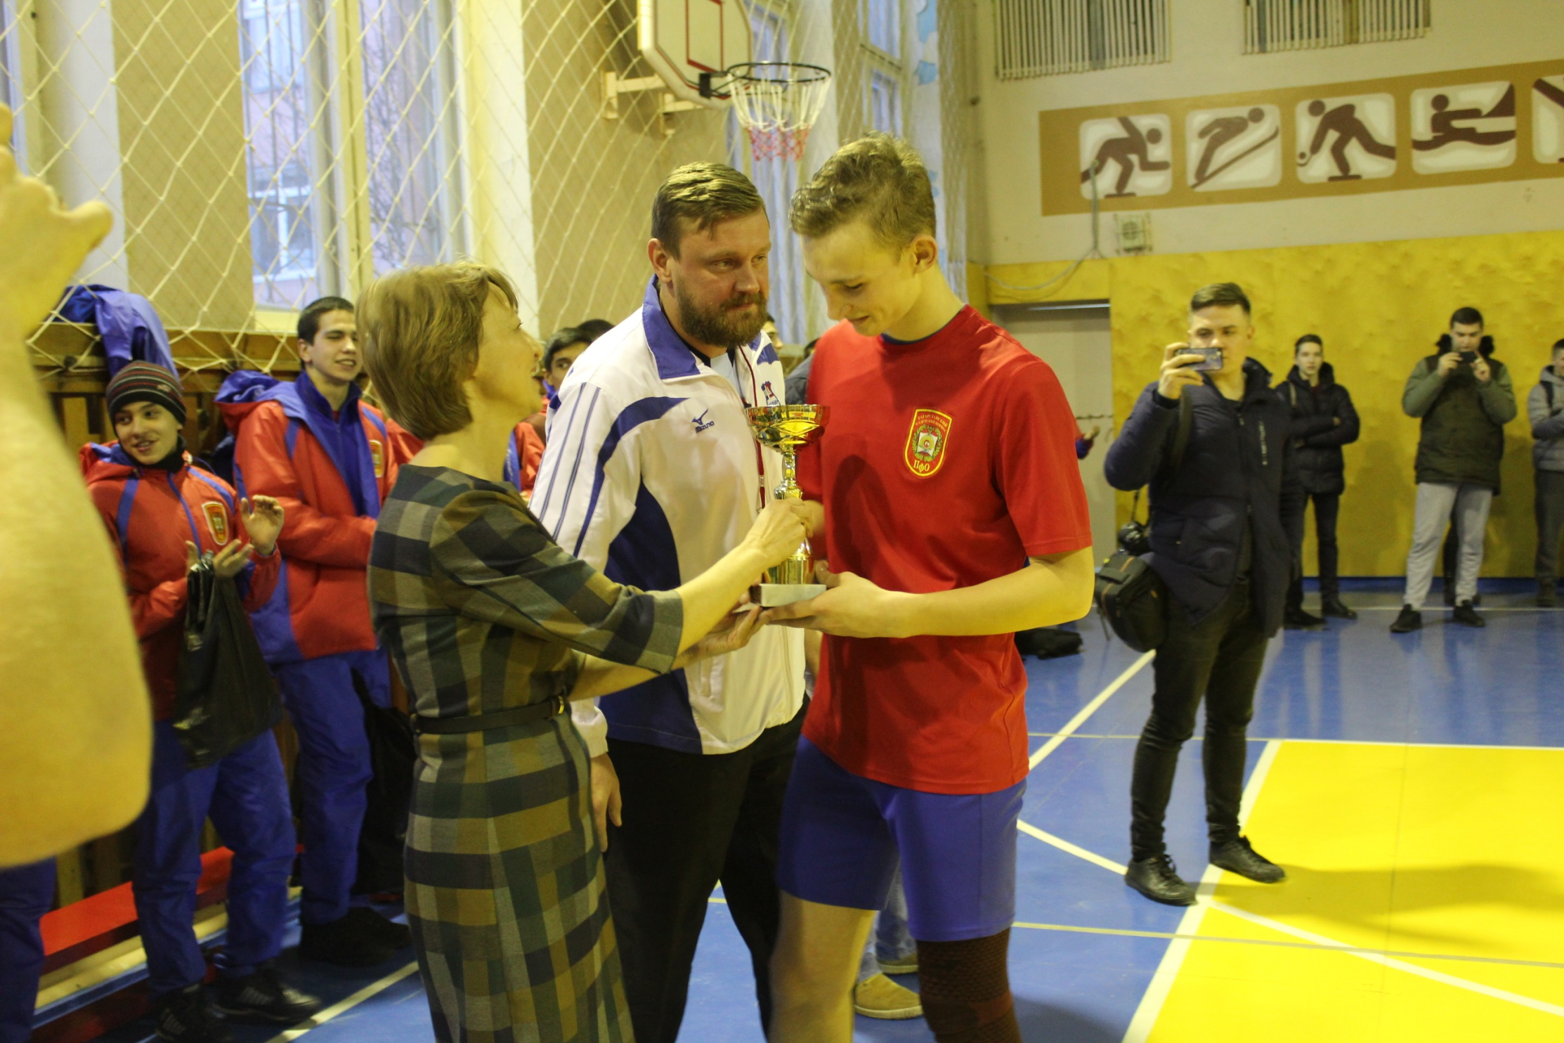 На базе нашего вуза традиционно проводится Новогодний республиканский благотворительный турнир по волейболу. На средства собранные со вступительных взносов команд был приобретен спортивный инвентарь для учащихся Нижнекамского детского дома.
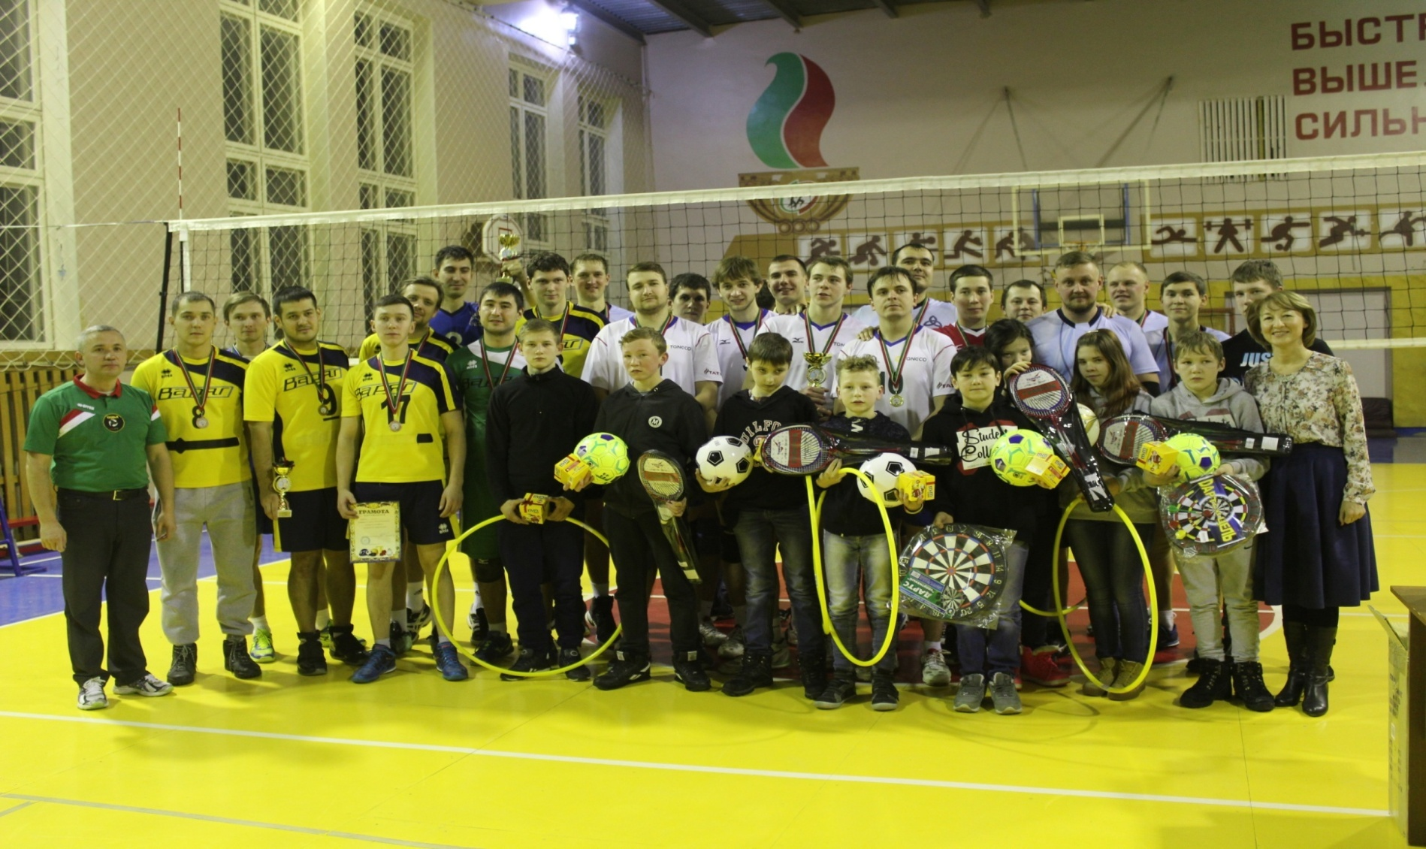

2. Участие в городских, республиканских спортивных мероприятиях.
В Универсиаде среди вузов и СПО города Нижнекамска сборная команда НХТИ традиционно становится победителем и призером соревнований. В 2016-2017 учебном году – сборная команда девушек заняла – 1 место, сборная команда юношей – 1 место.
Таблица Спартакиады среди студентов среднего профессионального и высших учебных заведений г. Нижнекамска 2017-2018 уч. год.

 |  | Осенний кросс | Бадминтон | Настольный теннис | Шахматы | Стрельба | Закрытие лыжного сезона (эстафета) | Волейбол | Легкоатлетическая эстафета | Очки | Место
 | юноши | 1 | 2 | 7 | 1 | 1 | 2 | 1
 | девушки | 4 | 1 | 2 | 1 | 1 | 2 | 1
ННК | юноши | 2 | 1 | 1 | 3 | 2 | 3 | 2
 | девушки | 2 | 2 | 1 | 3 | 3 | 3 | 2
НПК (пед) | юноши | 3 | 3 | 2 | 6 | 7 | 1 | 4
 | девушки | 3 | 5 | 5 | 6 | 5 | 1 | 4
НМК (мед) | юноши | 5 | 7 | 6 | 4 | 8 | - | 9
 | девушки | 1 | 3 | 4 | 4 | 6 | - | 3
НМПК | юноши | 8 | 4 | 4 | 7 | 4 | - | 3
 | девушки | 5 | 4 | 3 | 7 | 2 | - | 6
НГПК | юноши | 9 | 6 | 3 | 2 | 3 | 5 | 5
 | девушки | 7 | 6 | 6 | 2 | 4 | 5 | 8
ИЭУП  (КИУ) | юноши | 6 | 8 | 8 | 9 | 9 | 6 | 7
 | девушки | 8 | 8 | 8 | 9 | 7 | 6 | 5
АПК | юноши | 4 | 5 | 5 | 5 | 5 | 7 | 6
 | девушки | 5 | 7 | 7 | 5 | 9 | 7 | 9
НИТ | юноши | 7 | 9 | 8 | 8 | 6 | - | 8
 | девушки | 9 | 9 | 8 | 8 | 8 | - | 7

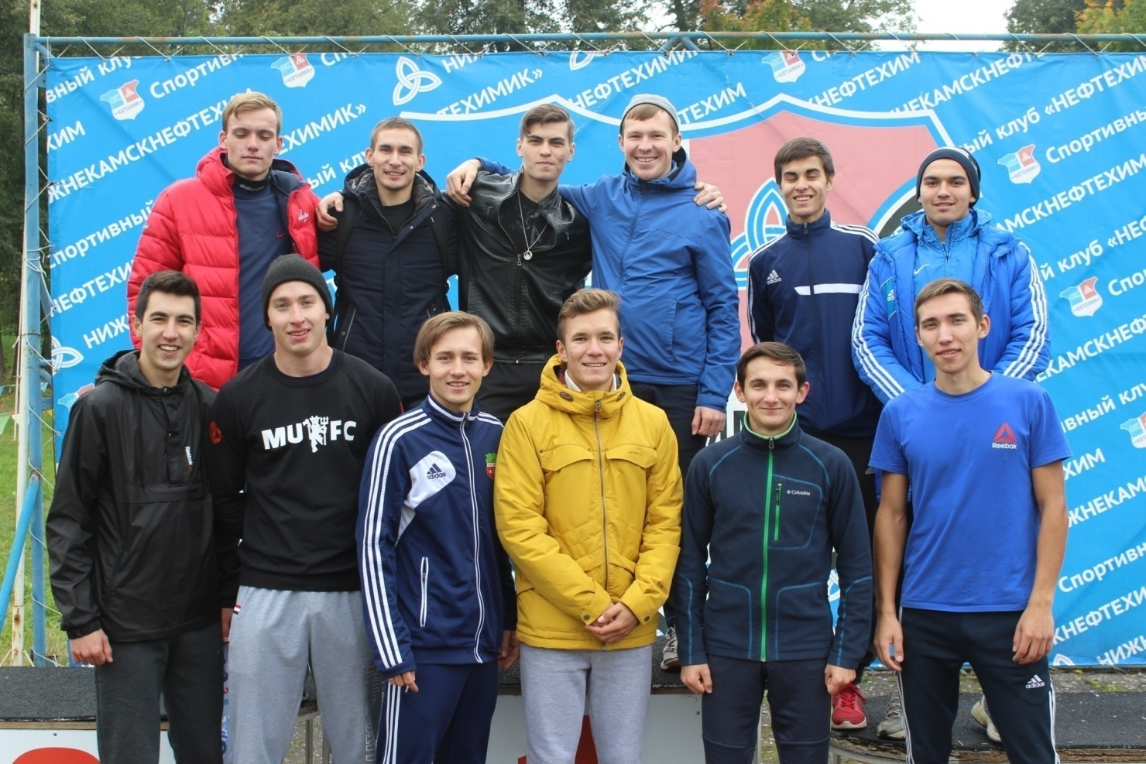

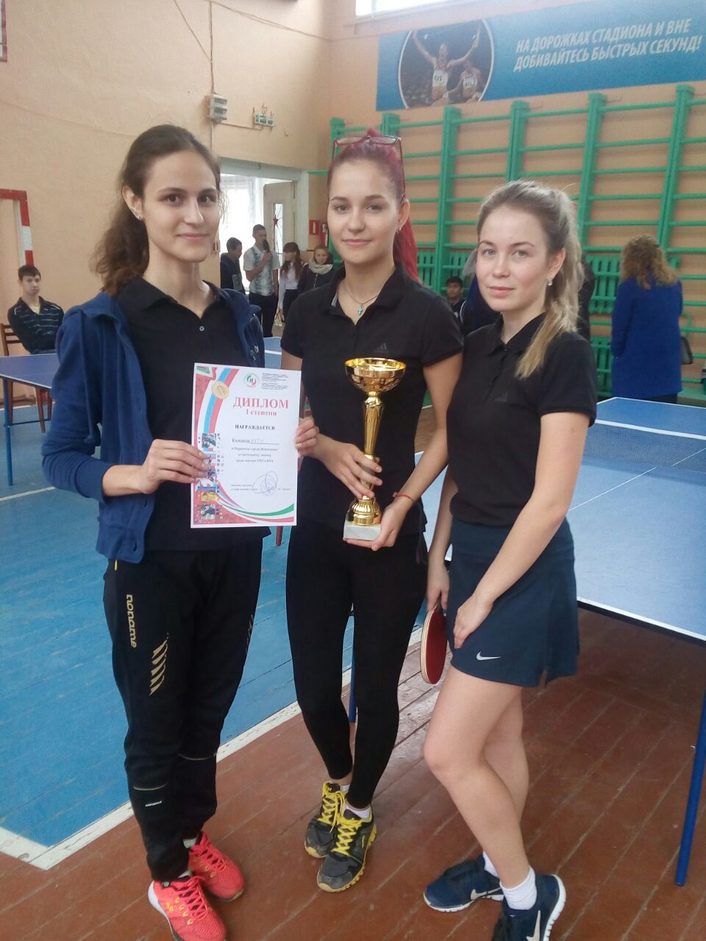
С
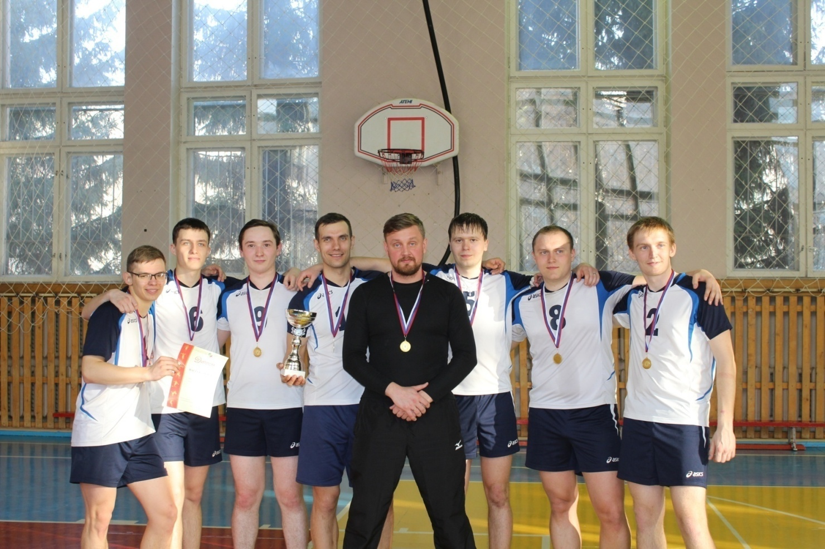

Сборные команды НХТИ являются неоднократными победителями и призёрами первенств города и республики по футболу, баскетболу, волейболу, настольному теннису и другим видам спорта.
Студенты НХТИ принимали участие не только во внутривузовских, но и в городских, республиканских соревнованиях:
- студенческая волейбольная лига РТ;
- студенческая футбольная лига РТ;
- первенство города по волейболу среди женских команд;
- матчевые встречи по волейболу и баскетболу с командами сузов, ОАО «НКНХ», ОАО «НШЗ», ГУО;
- кубок города по волейболу среди мужских команд.
Актив спортивного клуба принимал участие в подготовке, проведении и судействе таких городских спортивно-массовых мероприятиях, как:
- Спартакиада муниципальных служащих г. Нижнекамска;
- первенство ОАО «НКНХ» по волейболу;
- первенство города среди вузов по волейболу.
- Сборная команда юношей по футболу участвовала в Студенческой футбольной лиге РТ дивизиона «А» и заняла 3 место.
Команда девушек заняла 2 место в Студенческой волейбольной лиге РТ, команда юношей 5 место.
Магистрант группы гр.2604 Антонов Максим занял 2 и 3 места во Всероссийском турнире по легкой атлетике, беге на 800 и 1500 метров.
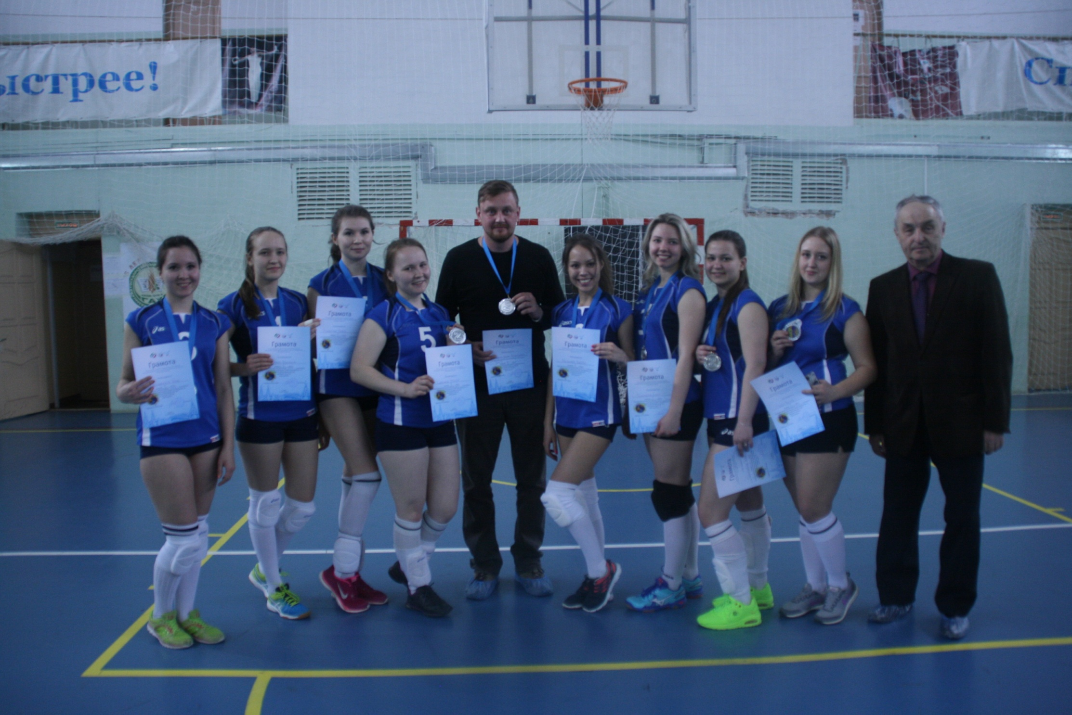Продолжают обучение в вузе.

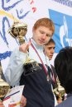- кандидат в мастера спорта, член сборной команды НХТИ по легкой атлетике – Антонов Максим, неизменный участник первого этапа традиционной легкоатлетической эстафеты на призы газеты «Нижнекамская правда», победитель «Кросса Наций», в открытом первенстве по кроссу на призы СК «Нефтехимик», в легкоатлетическом кроссе в зачет Универсиады среди вузов г. Нижнекамска, бронзовый призер первенство РТ по осеннему кроссу..

-
-

